**資工三 黃偉祥 111010550**

**作業一**

- 首先使用MLP的預設值，準確率為75.3906%

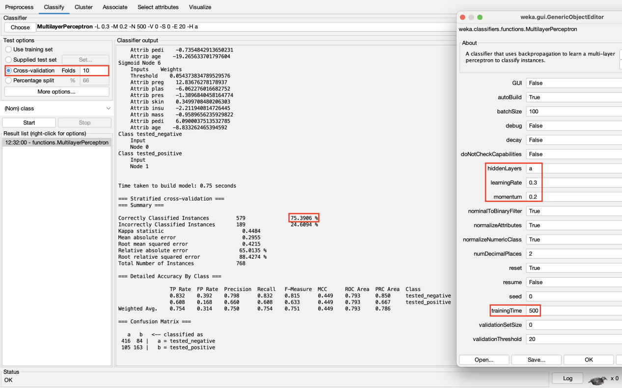

- 試試看調整Hidden Layers， 但準確率卻下降了

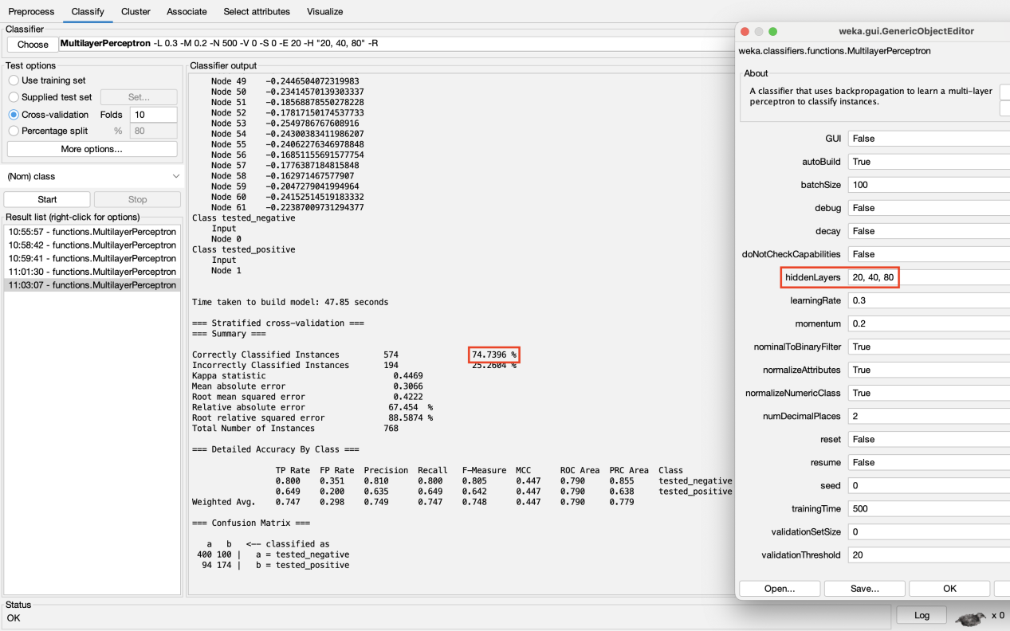

- 嘗試不同的hidden layers

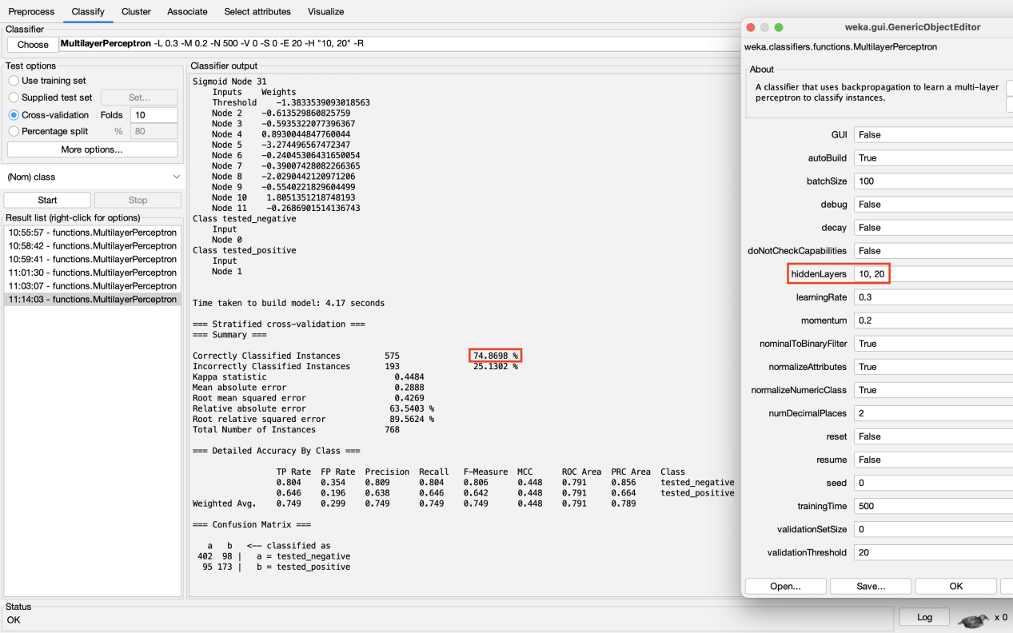

- 看來hidden layers 使用自動調整好像比較好，那就試試看其他的參數

- 將learningRate 調整成0.5，準確率有稍微提高

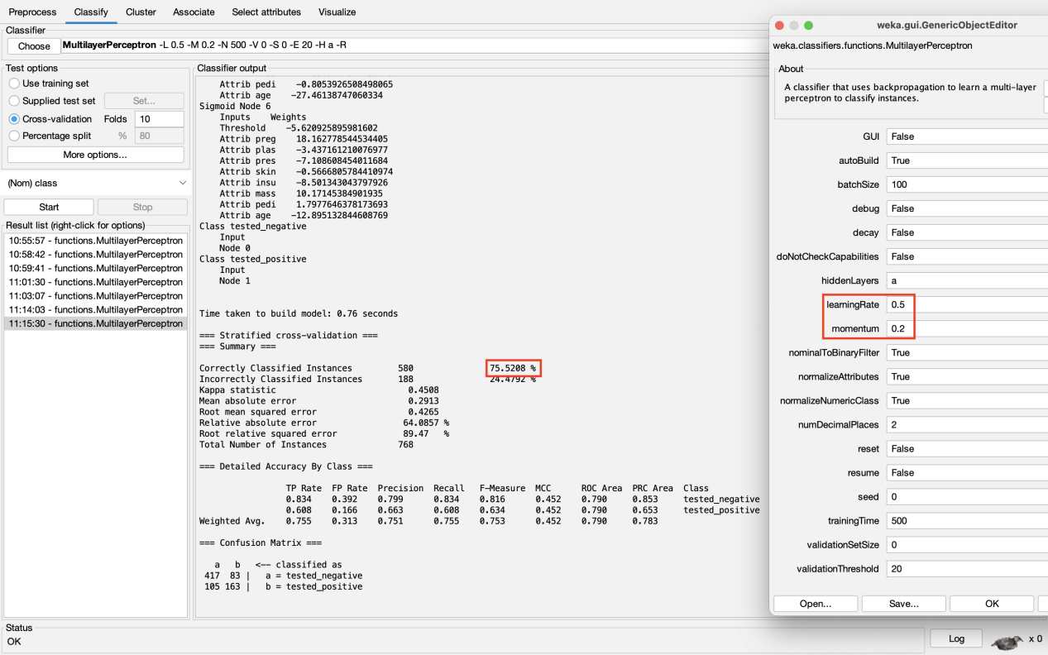

- 那就試試看其他參數能不能幫助提高準確率

- 將trainingTime（epochs）調整為1000，看起來並沒有太大的效果

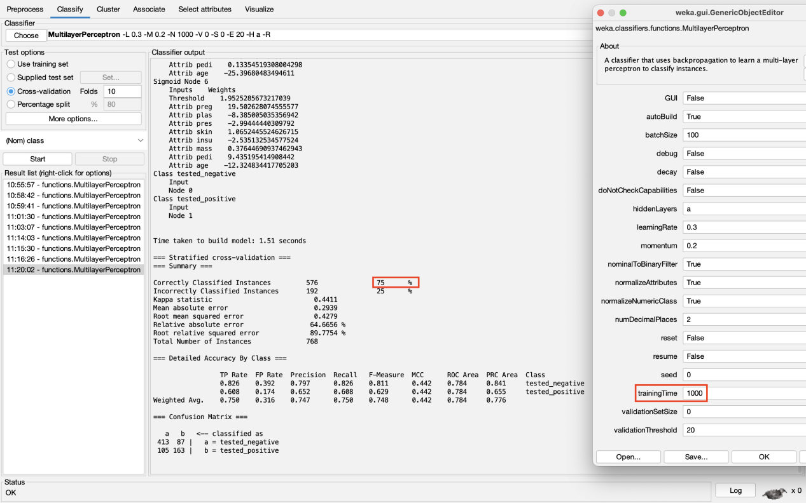

- 那試試看將trainingTime 調到300看看，確實比1000 稍微好一點，看來這個也不是越大越好

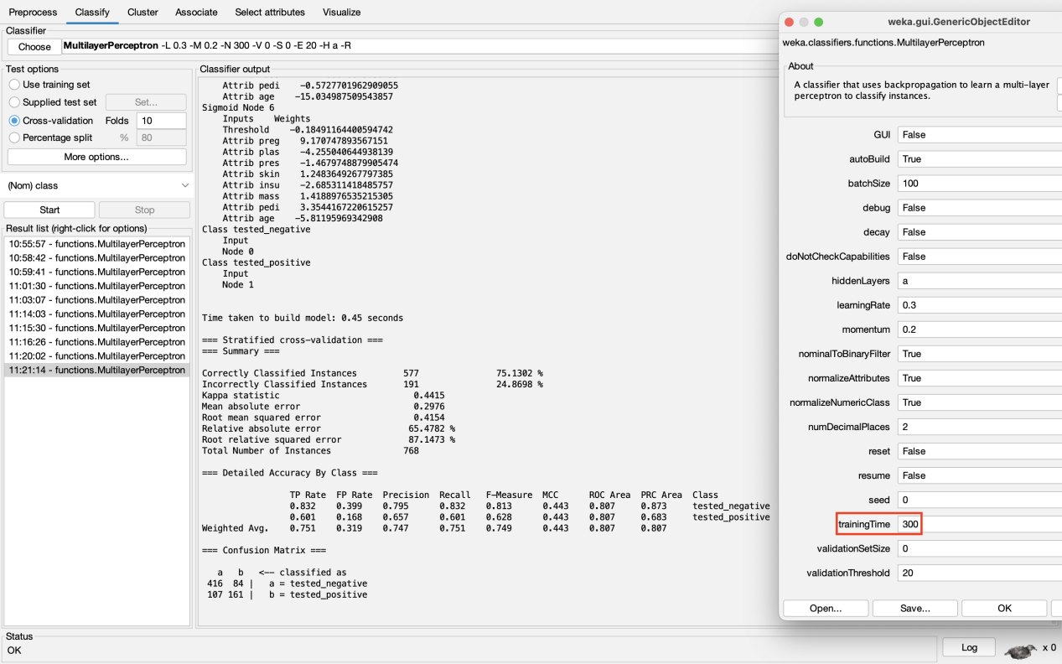

- 那再試試看另一個參數momentum，效果好像一般般

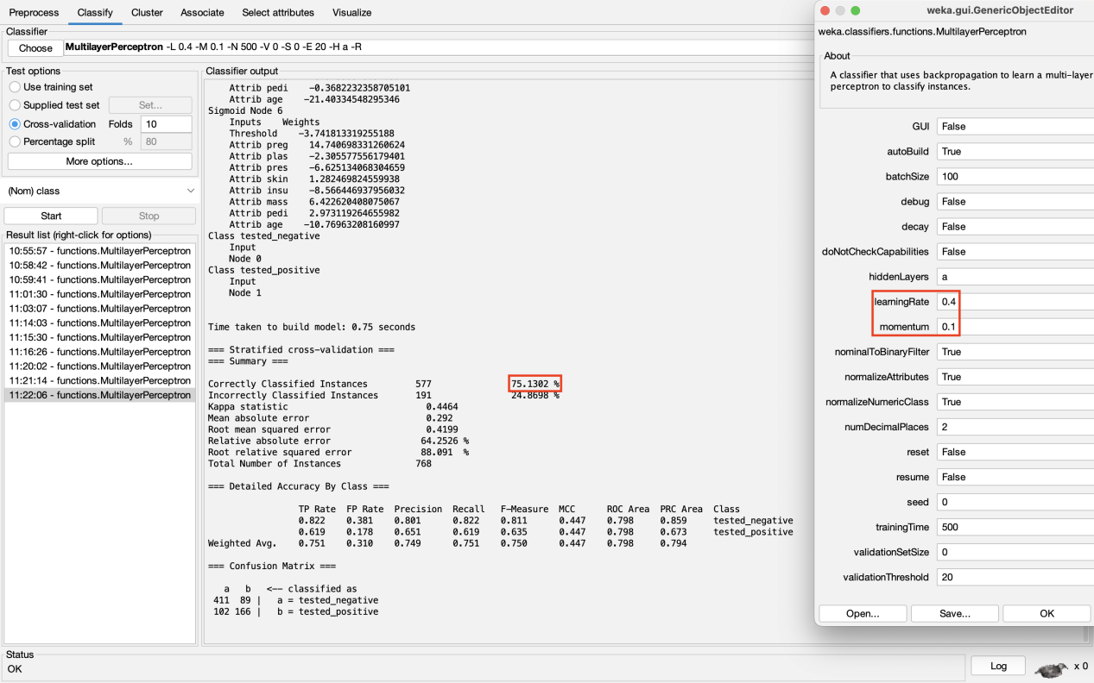

- 試試看不同參數的配合，很明顯這個例子是失敗的，learningRate太低，雖然trainingTime很高但看來並沒有什麼用

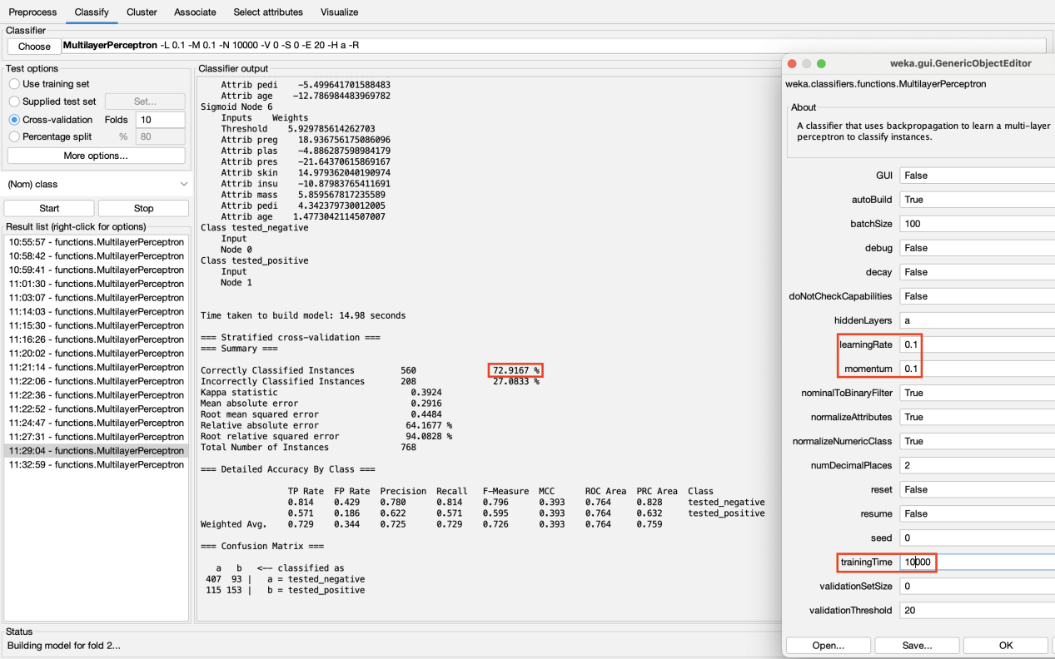

- 最後找到的準確率最高的搭配，準確率為75.651%，比預設值稍微高了一點！

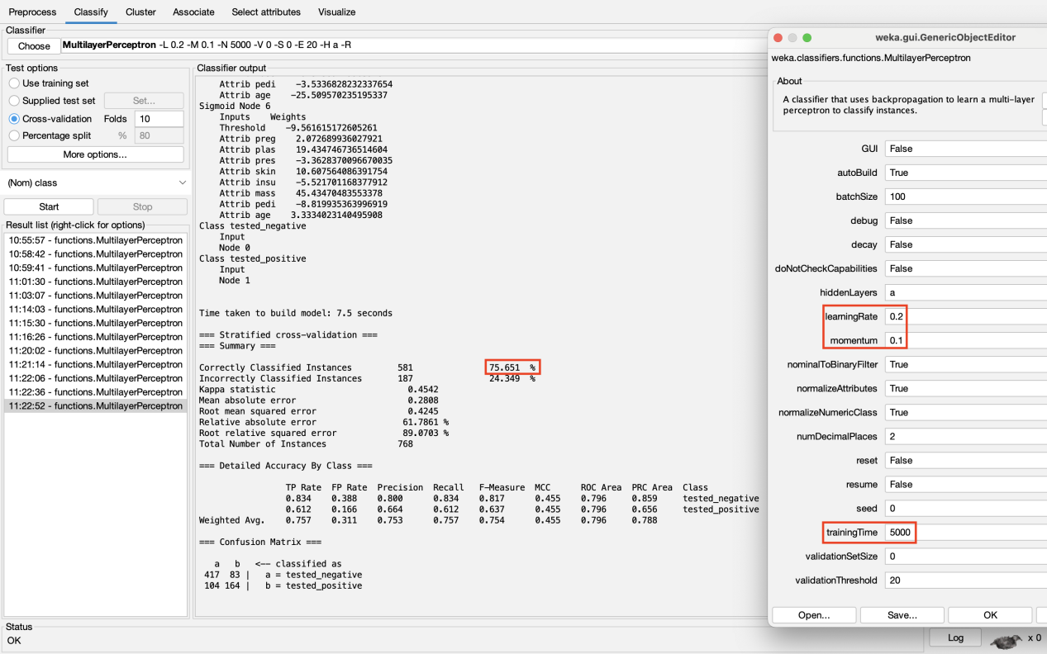

作業二

- 打開 Experimenter 面板並將目標dataset 與algorithms放入

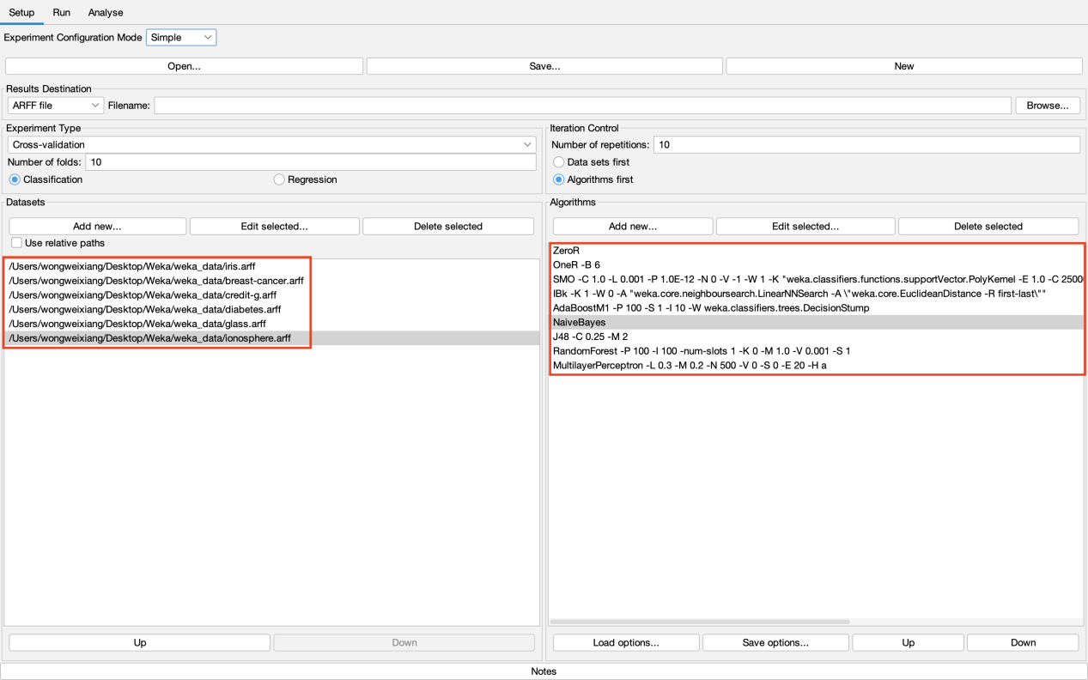

- 接下來到Run 介面，點擊Start 並等待，若出現Finished 代表結束

- There were 0 errors 代表這期間沒有發生錯誤

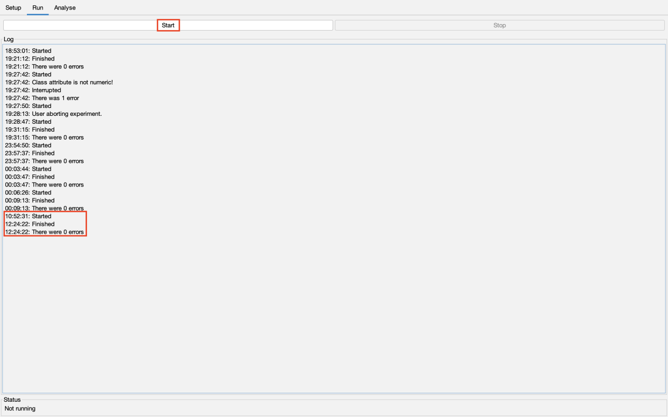

- 之後就可以到Analyse 介面中查看結果

- 先點擊Experiment，然後點擊Perform test 就可以看到結果

- 但在weka的畫面上呈現出來的有點亂，所以我們可以將結果匯出成csv檔來查看，只需點擊Save output 並將匯出的檔名指定為 filename.csv

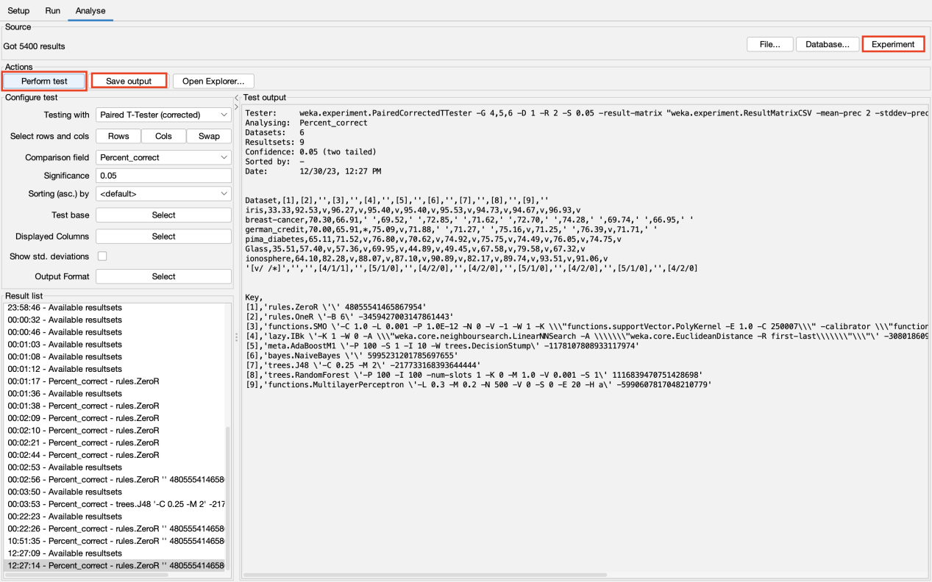

- 最後我們可以在csv檔裡很清楚的看到9個algorithms中

- MLP在Iris 與ionosphere的表現是最好的

- RandomForest 在 credit-g 與 glass 的表現最好

- J48 在breast-cancer的表現最好

- SMO 在diabetes 的表現最好

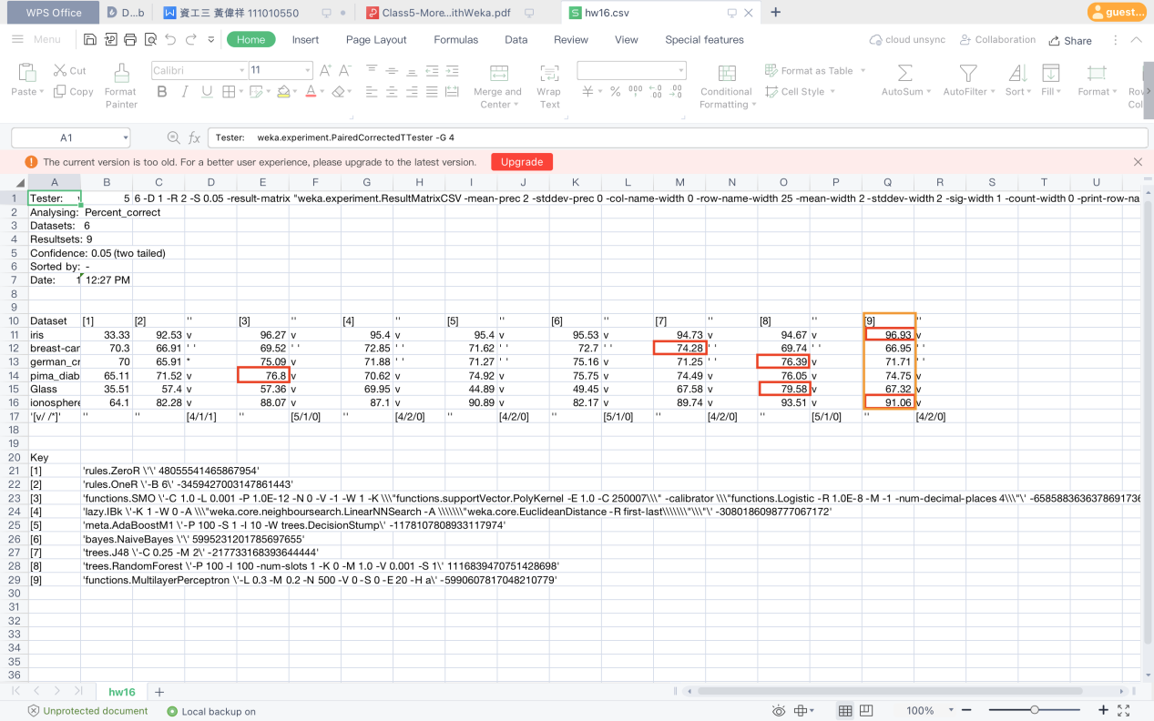

總結：

Iris ：MLP （96.96%）

breast-cancer ：J48 （74.28%）

credit-g ：Random Forest （76.39%）

diabetes ：SMO （76.8%）

glass ：Random Forest （79.58%）

ionosphere ：MLP （91.06%）